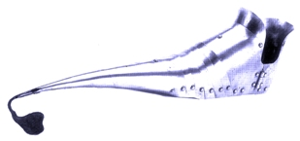 | Asociación Amigos do Patrimonio de Castroverde –CIF 27.329.226; Nº Insc. 8993  R/ Travesía de Montecubeiro, 38 -27120 CASTROVERDE – Lugo-  Telf. 659 52 39 60  http://amigosdopatrimoniodecastroverde.gal/  Enderezos electrónicos: amigosdopatrimoniodecastroverde@yahoo.es amigospatrimoniodecastroverde@gmail.com

ACTIVIDADES MESE DE MAIO
-DÍA 23 DE MAIO – SÁBADO-
VIII ENCONTRO DE ASOCIACIÓNS
- 9:30 h. Saída de Castro Verde. Para estar sobre as 10:00 h. en Lugo
Lugar e hora de saída: 10:30 h. da Explanada do Edificio de multiusos da Xunta
- Lonxitude do roteiro: 8,6 km

- Duración do traxecto : 3 horas aproximadamente

CUSTO: XANTAR =20 € + AUTOBÚS = 5 € , TOTAL= 25 €

AVISAR ANTES DO 10 DE MAIO

-DÍA 29 DE MAIO – VENRES
XORNADA TECNOLÓXICA CPI DE CASTRO VERDE
Vilabade - Castro Verde

